

**ОТЧЕТ О ВЫПОЛНЕНИИ**

**практической работы № 2**

Выполнил: ст.гр. 2-ИСП9-23

Масленников Юрий Дмитриевич

Специальность: 09.02.07

Информационные системы и программирование

Проверил: преподаватель Кумскова И.А.

Москва 2022

**Тема:** Линейные алгоритмы. Операции ввода-вывода. Создание консольного приложения, реализующего линейный алгоритм.

**Цель работы:**

− знакомство с Microsoft Visual C#;

− создание консольного приложения;

− ввод и вывод на Консоль

**Ход работы.**

**Вариант 13**

**Задание 1. Формулировка задачи**

Скорость первого автомобиля V1 км/ч, скорость второго — V2 км/ч, расстояние между ними S км. Определить расстояние между ними через t часов, если автомобили удаляются друг от друга.

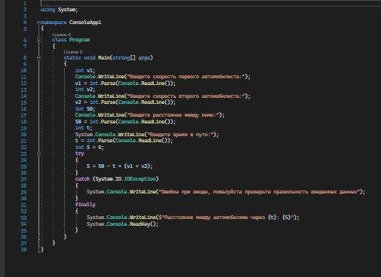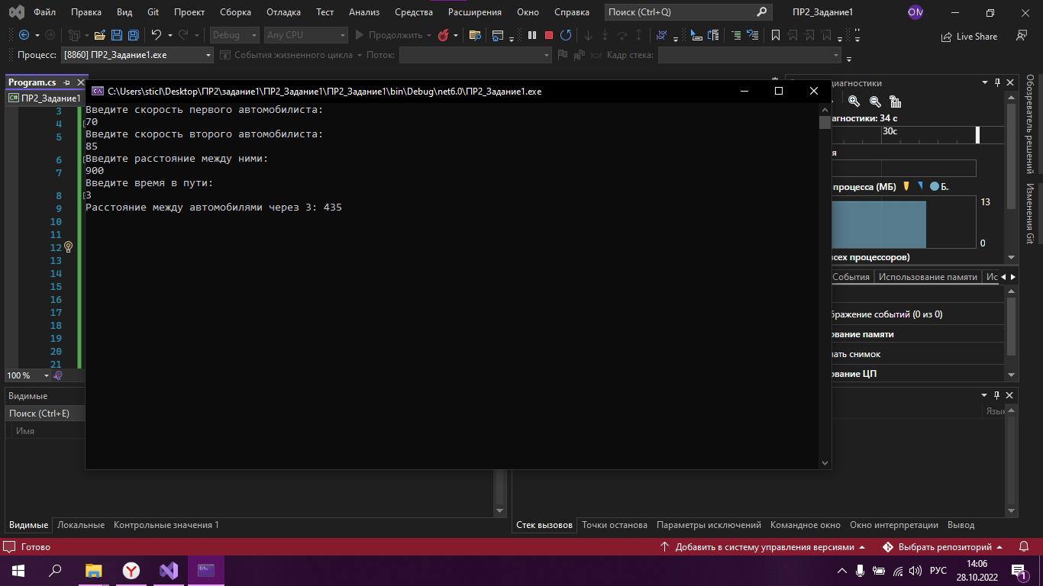

**Задание 2.** **Формулировка задачи**

В такси одновременно сели три пассажира. Когда вышел первый пассажир, на счетчике было p1 рублей; когда вышел второй - р2 рублей. Сколько должен был заплатить каждый пассажир, если по окончании поездки счетчик показал р3 рублей? Плата за посадку составляет р0 рублей. Тестирование: общая сумма оплаты пассажирами должна совпадать с показанием счетчика показанием счетчика по окончании поездки.

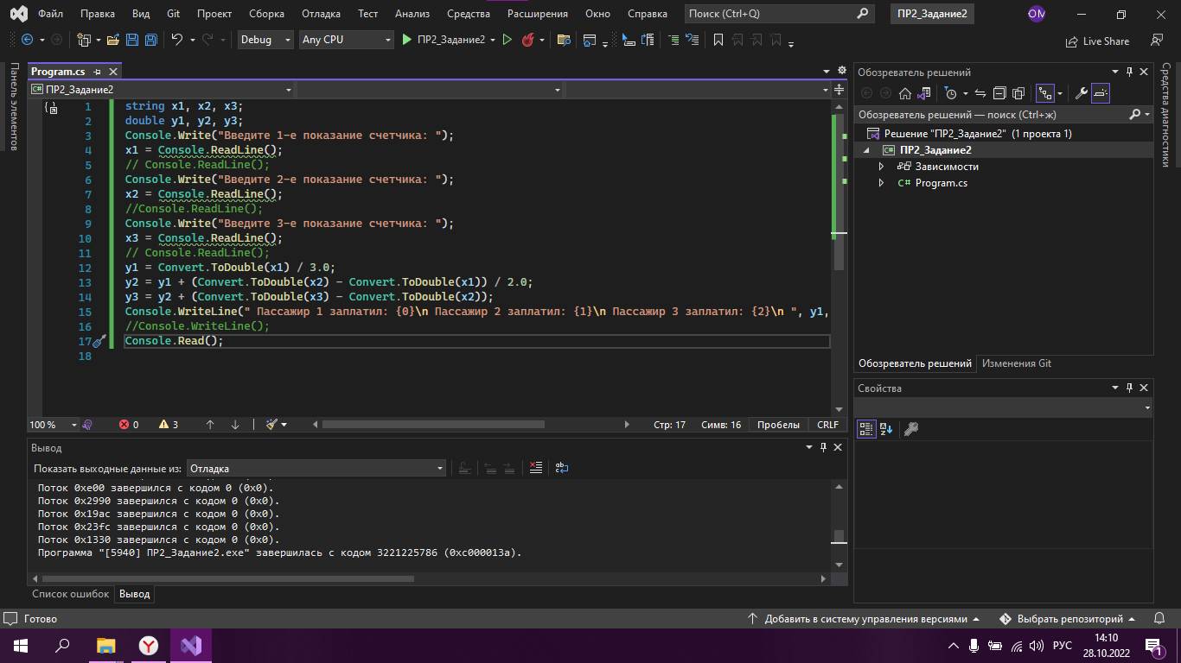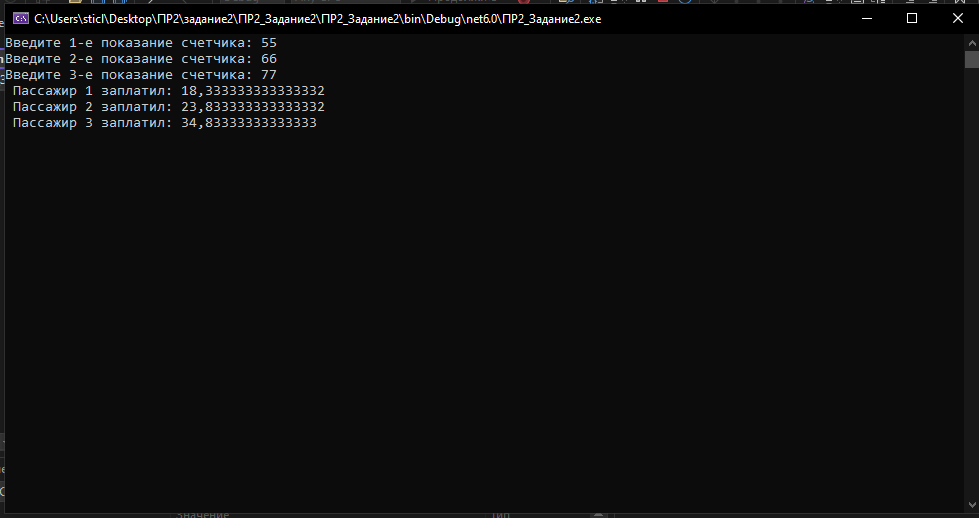

**Ответы на контрольные вопросы.**

1. Линейной называется программа, все операторы которой выполняются в том порядке, в котором они записаны. Это самый простой вид программ.
2. ФУНКЦИЯ, термин, используемый в математике для обозначения такой зависимости между двумя величинами, при которой если одна величина задана, то другая может быть найдена
3. Функция состоит из заголовка (1) и тела (2). Заголовок функции – это ее интерфейсная (описательная) часть, которая не дает программного кода, а содержит описание входных и выходных параметров, необходимых при ее выполнении (вызове). Тело функции – это программный код (блок), ограниченный фигурными скобками.
4. Тип переменной обязательно нужно указывать, потому что разные типы переменных занимают разный размер, и компьютеру нужно знать, сколько байт в оперативной памяти требуется отвести под указанную переменную.
5. Задание типов в объявлениях переменных. Когда вы объявляете в программе переменную или константу, для нее нужно задать тип либо использовать ключевое слово var, чтобы компилятор определил тип самостоятельно.
6. Основными математическими операторами в языке программирования C# являются:

Сложение (+)

Вычитание (-)

Умножение (*)

Деление (/)

Остаток от деления (%)

1. Переменная характеризуется только множеством значений, которые она может принимать. Переменную обозначают символом, общим для каждого из её значений.
2. Printf, scanf
3. Math
4. Ну, например, нет гамма функции, факториала, статистических функций и так далее.
5. В языке программирования C# используется такой же приоритет выполнения математических операторов как и в общепринятой математике. Сначала выполняются операции умножения и деления, затем сложения и вычитания, и в конце оператор присвоения результата.
6. В компьютерном программировании оператор присваивания устанавливает и/или повторно устанавливает значение, хранящееся в ячейке (ячейках) хранения, обозначаемой именем переменной; другими словами, он копирует значение в переменную. В большинстве императивных языков программирования оператор присваивания (или выражение) является фундаментальной конструкцией.